ООО «Завод «Световые Технологии»»
Cветильник ARCTIC

ПАСПОРТ

1. Назначение
1.1. Светильник серии ARCTIC, потолочный, с трубчатыми люминесцентными лампами (цоколь G13 или G5), предназначен для освещения помещений c повышенной влажностью и рассчитан для работы в сети переменного тока 220 В (±5%), 50 Гц (±2%). Для модификаций светильников, рассчитанных для работы в сети постоянного или переменного тока (AC/DC), параметры питающей сети: 220 В (±5%), частота тока 0 или 50 Гц (±2%). Качество электроэнергии должно соответствовать ГОСТ 13109-97.
1.2. Светильник соответствует требованиям безопасности ГОСТ P МЭК 598-2-1-97, ЭМС ГОСТ P 51318-99.
1.3. Светильник выпускается в исполнении УХЛ2* по ГОСТ 15150-69, нижнее рабочее значение температуры окружающего воздуха -20°С.
1.4. Светильник соответствует степени защиты IP65 по ГОСТ 14254-96.
1.5. Светильник соответствует группе механического исполнения М2
по ГОСТ 17516.1-90.
1.6. Корпус и рассеиватель изготовлен из полимерного материала.
2.Технические характеристики
2.1. Частота тока, Гц 50
2.2. Номинальное напряжение, В 220
2.3. КПД, % >70
2.4. Класс защиты от поражения
электрическим током I / II
(Для светильников со II классом защиты провод заземления не подключать)
3. Комплект поставки
Светильник (без ламп), шт. 1
Упаковка, шт. 1
Паспорт, шт. 1
Стартеры (для светильников с ЭМПРА), шт. по числу ламп в
cветильнике
Гермоизолятор, шт. 2

Для светильника с корпусом из SMC:
Шайба M6, шт. 2
Шайба резиновая, шт. 2

Для светильника с корпусом из поликарбоната:
Установочная пластина, шт. 2

Комплект скоб для подвеса ARCTIC (для модификации
3, поставляется по отдельному заказу), шт. 1

Комплект крепления ARCTIC (2) на трос (для модификации
2, поставляется по отдельному заказу), шт. 1
4. Требования по технике безопасности
Установку, чистку светильника и замену компонент производить только при отключенном питании.
Светильник может быть непосредственно установлен на потолок из нормально воспламеняемого материала, а также на подвесах.
5. Состав изделия
Светильник состоит из корпуса серого цвета из полимерного материала: для модификации 2 – полиэстер усиленный стекловолокном, для модификации 3 –поликарбонат. Рассеиватель из полимерного материала SAN или поликарбоната, крепится к корпусу защелками из полиамида (возможна комплектация защелками из нержавеющей стали под заказ). В корпус вщелкивается металлическая панель, на которой смонтированы пускорегулирующая аппаратура, проводка и патроны для люминесцентных ламп.
6. Правила эксплуатации и установка
6.1. Эксплуатация светильника производится в соответствии с “Правилами технической эксплуатации электроустановок потребителей”.
6.2. С распакованного светильника снять рассеиватель, вынуть монтажную панель; вынуть комплект установочных пластин (для светильника с корпусом из поликарбоната или ABS).
6.3. Установка светильника.
6.3.1 Установка светильника с корпусом из поликарбоната:
6.3.1.1. Установка на опорную поверхность: просверлить два отверстия для установочных пластин на поверхности потолка (расстояние между центрами отверстий равно 800 мм - ARCTIC 36 Вт). Установить на поверхности потолка установочные пластины и вщелкнуть в них корпус светильника.
6.3.1.2. Установка на подвесах: в установочные пластины вставить металлические скобы (входят в состав комплекта скоб для подвеса Arctic), вщелкнуть в пластины корпус светильника и закрепить его на подвесах.
6.3.2. Установка светильника с корпусом из SMC :
6.3.2.1. Установка на опорную поверхность: просверлить установочные отверстия на поверхности потолка и в корпусе светильника (расстояние между центрами отверстий равно 440 мм- ARCTIC 18 Вт, 930 мм - ARCTIC 36 Вт, 1230 мм - ARCTIC 58 Вт). Корпус закрепить на опорной поверхности, уплотнив места креплений резиновыми шайбами
6.3.2.2. Установка на подвесах: просверлить установочные отверстия в корпусе светильника, вставить рым-болты, металлические и резиновые шайбы, и закрепить их гайками (входят в состав комплекта крепления Arctic (2) на трос). Закрепить корпус на подвесах.
6.4. Ввести сетевые провода в корпус через гермоизолятор, который вставить в уплотняемое отверстие корпуса, и подключить их к клеммной колодке на панели в соответствии с указанной полярностью на клеммы L, N.
6.5 Для светильников серии VBR (с виброзащитой) лампа крепится в патрон с манжетой и удерживается с помощью двух суппортов.
6.5 При использовании регулируемого ЭПРА, управляющие провода подключаются строго с соблюдением полярности, указанной в маркировке.
6.6. При установке светильников с магистральной проводкой в линию (рис. 8, 9) подключать светильники последовательно чередуя фазы питающей сети L1->L2->L3 (магистральная проводка выполнена жестким кабелем 5*1,5 мм). В начале каждой групповой линии, при монтаже должны быть установлены аппараты защиты на всех фазных проводниках. Светильники поставляются неподключенными. Для подключения светильников необходимо вставить свободный конец красного провода в клемму сетевого коннектора, маркированную нужной фазой.
6.7. При использовании блока резервного питания подключение осуществляется следующим образом (масса светильника увеличивается на 0,7 кг):
6.7.1.Провода питания подключить к клеммной колодке в соответствии с указанной полярностью на клеммы L1, N1.
6.7.2.Подключить к контактным зажимам L2, N2 питающие провода, обеспечивающие непрерывный заряд батареи.
6.7.3. К контактным зажимам 1,2 вместо перемычки можно присоединить выключатель, исключающий срабатывание резервного источника питания и разряд батареи в нерабочее время.
6.8. Закрепить монтажную панель в корпусе.
6.9. Вставить люминесцентные лампы.
6.10. Закрепить рассеиватель защелками.
6.11. Загрязненный рассеиватель рекомендуется протирать мягкой тканью без применения абразивных чистящих средств.
6.12. Схема электрических соединений приведена на корпусе ЭПРА.
6.13. Для предотвращения отщелкивания пластмассовых защелок под воздействием внешних механических факторов предусмотрена возможность фиксации защелок (через заранее подготовленные в них отверстия) самонарезающими винтами 3,5х9,5 или 3х10 (в комплект поставки не входят).
6.14. При замене стартеров следует обратить внимание, что из-за большой термической нагрузки на них необходимо использовать стартера, выполненные в корпусе из термостойких материалов – поликарбоната или алюминия, например таких фирм как Sylvania, Philips.
7. Свидетельство о приемке
Светильник соответствует ТУ 3461-001-44919750-07 и признан годным к эксплуатации.
Дата выпуска
Контролер ОТК __________________________
Светильник сертифицирован.
Сертификат соответствия №
8. Гарантийные обязательства
8.1. Завод-изготовитель обязуется безвозмездно отремонтировать или заменить светильник, вышедший из строя не по вине покупателя в условиях нормальной эксплуатации, в течение гарантийного срока.
8.2. Гарантийный срок – 36 месяцев со дня изготовления светильника.
8.3. Срок службы светильников в нормальных климатических условиях при соблюдении правил монтажа и эксплуатации составляет:
L – лампа
Dr – балласт
St – стартер
С - компенсационный конденсатор
8 лет – для светильников, корпус и/или оптическая часть (рассеиватель) которых изготовлены из полимерных материалов;
10 лет – для остальных светильников.
8.4. Выход из строя люминесцентных ламп и стартеров браком не является.

Адрес завода-изготовителя: 390010, г. Рязань,
Рис.1 Схема подключения с ЭПРА к питающей сети

ул. Магистральная д.11-а.
Телефон бесплатной горячей линии: 8-800-333-23-77.
Дата продажи _________________________________
Рис. 2 Схема подключения с регулируемым ЭПРА к питающей сети
Штамп магазина
Рис. 3

Схемы электрических соединений
Рис. 1 Схема подключения с ЭПРА к питающей сети

Рис. 2 Схема подключения с регулируемым ЭПРА к питающей сети

Рис. 4
Рис. 4a
Рис. 3
L2
L1
L3
N

L – лампа
Dr – балласт
St – стартер
С - компенсационный конденсатор

Рис. 5 Схема подключения светильника с блоком резервного питания к питающей сети
Рис. 4б

Рис. 6 Схема сквозной проводки

Рис. 7 Схема сквозной проводки c ЭПРА

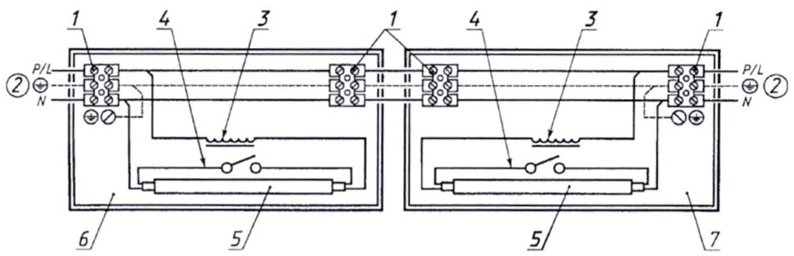
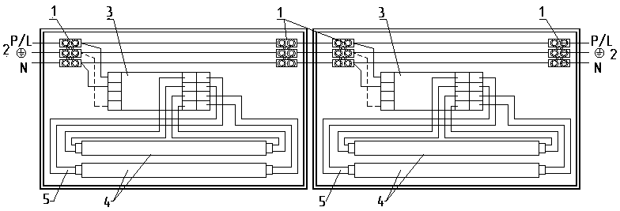

1. Контактные зажимы
2. Сеть питания
3. ПРА
4. Стартер

5. Лампа
6. Светильник A
7. Светильник В
1. Контактные зажимы 4. Лампа
2. Сеть питания 5. Светильник
3. ЭПРА

Рис. 9 Схема магистральной проводки с ЭПРА
Рис. 8 Схема магистральной проводки

5. Стартер
6. Лампа
7. Светильник A
8. Светильник В
1. Контактные зажимы
2. Сеть питания
3. Компенсационный
конденсатор
4. ПРА
1. Контактные зажимы 4. Лампа
2. Сеть питания 5. Светильник
3. ЭПРА

Артикул (количество и мощность ламп) |  | Тип лампы и цоколь | Модификации исполнения корпуса* | Максимальное число светильников, подключенных на 1 фазу, шт. | Схема  электрических  соединений |  |  |  | Коэффициент мощности  Эм ПРА /ЭПРА | Габариты,мм,  AxBxC | Масса, кг,  не более | Технические условия | Сертификат соответствия
 |  |  |  |  | с ЭПРА  (см. Рис.1) | с регулируемым  ЭПРА  (см. Рис.2 ) | с электромагнитным ПРА | с блоком резервного питания (см. Рис.5)
ARCTIC |  | ЛЛ  G13 | 2 | 100 |  |  | 3 | - | 0,5/0,96 | 670х86х113 | 1,8 | ТУ 3461-001-44919750-07 | POCC RU.ME64.B09201
 | 118
 | 136 | ЛЛ  G13 | 2 | 59 |  |  | 3 |  | 0,85/0,96 | 1276х86х113 | 2,4 | ТУ 3461-001-44919750-07 | POCC RU.ME64.B09201
 | 158 | ЛЛ  G13 | 2 | 36 |  |  | 3 |  | 0,85/0,96 | 1577х86х113 | 3,2 | ТУ 3461-001-44919750-07 | POCC RU.ME64.B09201
 | 218 | ЛЛ  G13 | 2 | 50 |  |  | 4б |  | 0,6/0,96 | 670х158х113 | 2,8 | ТУ 3461-001-44919750-07 | POCC RU.ME64.B09201
 | 236 | ЛЛ  G13 | 2, 3 | 29 |  |  | 4 или 4а |  | 0,85/0,96 | 1276х158х113 | 4,3 | ТУ 3461-001-44919750-07 | POCC RU.ME64.B09201
 | 258 | ЛЛ  G13 | 2 | 18 |  |  | 4 или 4а |  | 0,85/0,96 | 1577х158х113 | 5,4 | ТУ 3461-001-44919750-07 | POCC RU.ME64.B09201
 | 114 | ЛЛ G5 | 2 | 100 |  |  | - | - | 0,96 | 670х86х113 | 1,4 | ТУ 3461-001-44919750-07 | POCC RU.ME64.B09201
 | 128 | ЛЛ G5 | 2 | 75 |  |  | - |  | 0,96 | 1276х86х113 | 2,1 | ТУ 3461-001-44919750-07 | POCC RU.ME64.B09201
 | 135 | ЛЛ G5 | 2 | 80 |  |  | - |  | 0,96 | 1577х86х113 | 3,2 | ТУ 3461-001-44919750-07 | POCC RU.ME64.B09201
 | 149 | ЛЛ G5 | 2 | 60 |  |  | - |  | 0,96 | 1577х86х113 | 3,2 | ТУ 3461-001-44919750-07 | POCC RU.ME64.B09201
 | 154 | ЛЛ G5 | 2 | 36 |  |  | - |  | 0,96 | 1276х86х113 | 2,1 | ТУ 3461-001-44919750-07 | POCC RU.ME64.B09201
 | 180 | ЛЛ G5 | 2 | 60 |  |  | - |  | 0,96 | 1577х86х113 | 3,2 | ТУ 3461-001-44919750-07 | POCC RU.ME64.B09201
 | 214 | ЛЛ G5 | 2 | 100 |  |  | - |  | 0,96 | 670х158х113 | 2,4 | ТУ 3461-001-44919750-07 | POCC RU.ME64.B09201
 | 228 | ЛЛ G5 | 2, 3 | 37 |  |  | - |  | 0,96 | 1276х158х113 | 2,7 | ТУ 3461-001-44919750-07 | POCC RU.ME64.B09201
 | 235 | ЛЛ G5 | 2 | 37 |  |  | - |  | 0,96 | 1577х158х113 | 3,8 | ТУ 3461-001-44919750-07 | POCC RU.ME64.B09201
 | 249 | ЛЛ G5 | 2 | 30 |  |  | - |  | 0,96 | 1577х158х113 | 3,8 | ТУ 3461-001-44919750-07 | POCC RU.ME64.B09201
 | 254 | ЛЛ G5 | 2, 3 | 18 |  |  | - |  | 0,96 | 1276х158х113 | 2,7 | ТУ 3461-001-44919750-07 | POCC RU.ME64.B09201
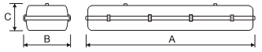
*Модификации исполнения корпуса:
2 – корпус из SMC;
3 - корпус из поликарбоната.
19.11.2012
06.12.10

